Введение
Ювелирная мастерская по изготовлению и продаже ювелирных изделий, специализируется на разработке под заказ ювелирных изделий различных категорий, продаже, имеющихся в каталоге, изделий. А также обеспечения гарантийного обслуживания по ремонту неисправных изделий.
В современном мире автоматизированная информационная система помогает хранить, обрабатывать большие объемы информации, а также облегчает работу сотрудников. Создание АИС “Ювелирная мастерская” предполагает автоматизацию получения и обработку заказов с дальнейшим хранением и доступом.
Целью разработки является создание автоматизированной информационной системы ювелирной мастерской.
1. Основание для разработки
Основания для разработки является приказ № _______ от _______.
Организация, утвердившая приказ: Государственное бюджетное профессиональное образовательное учреждение «Заволжский автомоторный техникум».
Наименование работы: Разработка автоматизированной информационной системы ювелирной мастерской.
2. Назначение разработки
Автоматизированная информационная система ювелирной мастерской предназначена для учета оказания услуг по изготовлению, продаже ювелирных изделий и гарантийного обслуживания.
3. Требования к программе или программному изделию
3.1 Требования к функциональным характеристикам
Автоматизированная информационная система ювелирная мастерская должна обеспечивать выполнение следующих функций:
- авторизация;
- добавление новых пользователей;
- автоматизации ввода исходных данных:
- выпадающие списки “id_material”
- ввод полей
- ограничение ввода на количество символов;
- использование маски ввода
- просмотр информации о клиентах, услугах, пользователях в БД, в режиме администратора;
- добавление и редактирование оформленных заказов в режиме пользователя;
- удаление записей и информации всей БД в режиме администратора
- живой поиск:
- на форме Просмотра БД, Просмотра товаров , Просмотра заказов;
- сортировка:
- на форме Просмотра БД, Просмотра товаров , Просмотра заказов;
- фильтрация:
- на форме Просмотра БД, Просмотра товаров , Просмотра заказов;
- импорт и экспорт данных в формате CSV, в режиме администратора;
- ввод данных на формах;
- оформление заказа по изготовлению изделий;
- оформление покупки изделия из каталога;
- оформление ремонта по гарантийному обслуживанию;
- экспорт отчета о выполненном заказе.
3.2 Требования к надежности и безопасности
Разрабатываемое программное обеспечение должно иметь:
- парольную защиту при запуске программы;
- разграничение пользовательских прав;
- контроль вводимой информации;
- резервное копирование БД.
3.3 Минимальные системные требования:
- оперативная память 4 Гб;
- объём свободного дискового пространства 500 Мб;
- периферийные устройства: клавиатура, мышь;
- частота процессора 2,5 Гц;
- разрешение монитора: 1280*720.
  - Требования к информационной и программной совместимости
Для корректной работы программного продукта на персональном компьютере должны присутствовать:
- Windows 7 и выше;
- MySQL Workbench и .NET Framework версии 4.5.2;
- MS Word/Excel 2007 для возможности экспонирования формируемых отчетов.
3.5 Требования к транспортировке и применению
Информационная система и программная документация поставляются на лазерном носителе информации в цифровом виде. Программная документация поставляется в электронном и печатном виде.
- Требования к программной документации
Основными документами, регламентирующими разработку системы являются (в ходе разработки программы должны быть подготовлены):
- текст программы;
- пояснительная записка;
- руководство пользователя.
- Технико-экономическое обоснование
Существующая официальная версия системы имеет большое количество функций, связанных с ведением базы данных ювелирной мастерской. Разрабатываемая система имеет узконаправленный функционал: прием заказов на изготовление изделий, продажа готовых изделий.
Целесообразность данного проекта заключается в следующем:
- повышение навыков проектирования информационных систем по ведению базы данных и владения языком C#;
- разработанный проект может быть использован в качестве портфолио при прохождении собеседований в рамках трудоустройства.
- Стадии и этапы разработки отражены в таблице 6.1
Таблица 6.1
Стадия | Срок | Отчетность
Разработка ТЗ | 19.01.2023-25.01.2023 | Техническое задание
Проектирование программного продукта | 19.01.2023-25.01.2023 | ER-диаграмма, диаграмма вариантов использования, диаграмма деятельности, разработка прототипа
Программирование | 20.01.2023-16.04.2023 | Программный продукт
Тестирование | 16.04.2023-20.04.2023 | Таблица результатов тестов
Документация | 20.04.2023-10.05.2023 | Текст программы, пояснительная записка, руководство пользователя
Сопровождение | 10.05.2023-25.05.2023 | Редактирование информационного ресурса
- Порядок контроля и приемки
При приемке программного продукта должны быть проведены следующие виды испытаний:
- установка и запуск приложения в соответствии с заявленными техническими требованиями и программной совместимостью;
- проверка функциональных характеристик программного продукта;
- наличие и соответствие эксплуатационных документов;
- проверка программных документов на соответствие ГОСТ.
ПРИЛОЖЕНИЕ А
ER-диаграмма, Диаграмма вариантов использования, диаграмма деятельности
ER-диаграмма представлена в соответствии с рисунком А.1.
ER-диаграмма позволяет определять ключевые сущности и связи между ними.
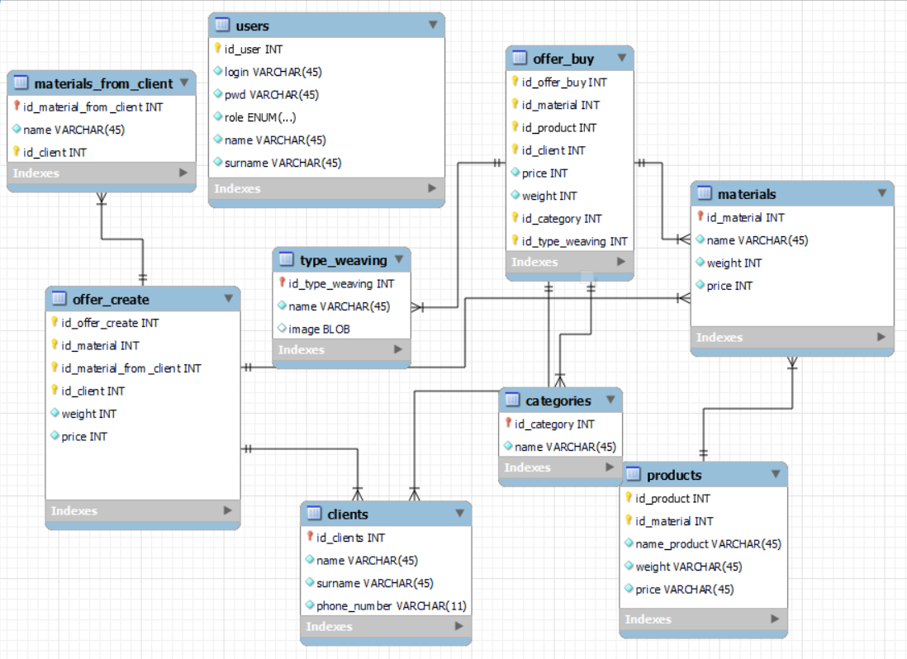
Рисунок А.1 – ER-диаграмма

Диаграмма вариантов использования представлена в соответствии с рисунком A.2.
Диаграмма вариантов использования предназначена для уточнения динамичных требований и выработки более четкого предоставления возможных изменений в поведение системы
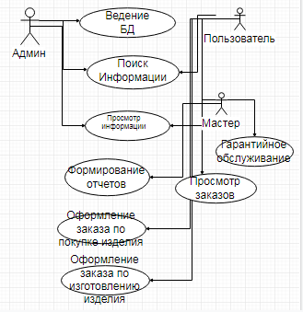
Рисунок А.2 – Диаграмма вариантов использования
Сценарий диаграммы вариантов использования представлен в соответствии с таблицей А.1.
Таблица А.1 – Сценарий диаграммы вариантов использования
Вариант использования | Оформление заказа по изготовлению изделия
Актеры | Пользователь, Админ, Мастер,
Краткое описание | Пользователь формирует заказ на изготовление изделия.  Пользователь заносит заказ в БД, этот заказ появляется у мастера.  Мастер оценивает затраты на изготовление и назначает цену. Админ формирует чек и передает Пользователю
Цель | Получение необходимого товара
Тип | Базовый
Ссылки на другие варианты использования | Добавление, редактирование и удаление данных пользователей; добавление и редактирование данных клиентов; удаление данных клиентов; запись клиентов на тренировки; создание отчетов по посещаемости и выручке; экспорт и импорт отчетов в формате CSV.

Таблица А.2 – Последовательность действий
Действия актера | Отклик системы
Пользователь формирует заказ на изготовление изделия и заносит заказ в БД  Исключение: некорректный ввод данных. | - Отображение обновленного списка заказов
Мастер просматривает заказ | - Отображение обновленного списка заказов  - Сообщение об ошибке ввода данных
Пользователь отправляет запрос на формирование чека  Исключение: некорректный ввод данных. | - Запрос успешно передан
Админ формирует чек  Исключение: ошибка при создании или сохранении чека. | - Сообщение об успешном создании чека, содержит вопрос о необходимости открытия файла для просмотра
Диаграмма деятельности позволяет подробно иллюстрировать отдельные варианты использования и его сценария.
Диаграмма деятельности представлена в соответствии с рисунком A.3.
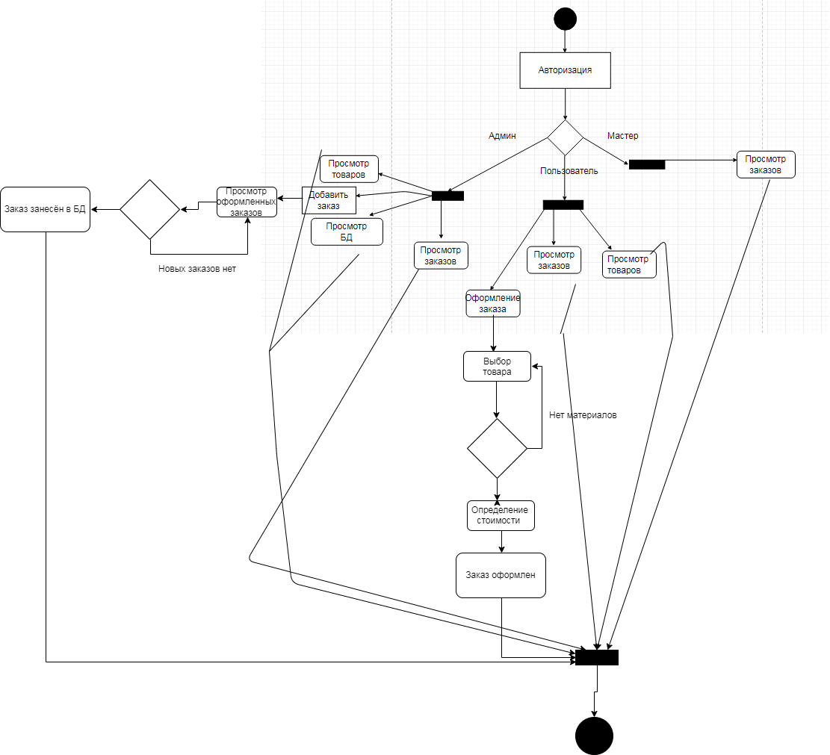
Рисунок А.3 – Диаграмма деятельности
Приложение Б
Прототипы программы
Эволюционный прототип формы авторизации представлен в соответствии с рисунком Б.1.
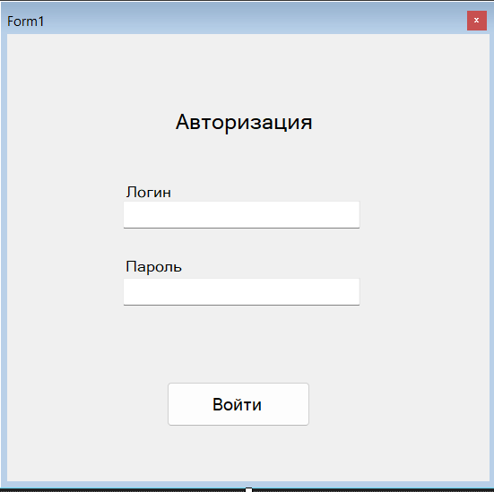
Рисунок Б.1 – Прототип формы авторизации

Эволюционный прототип главной формы администратора представлен в соответствии с рисунком Б.2.
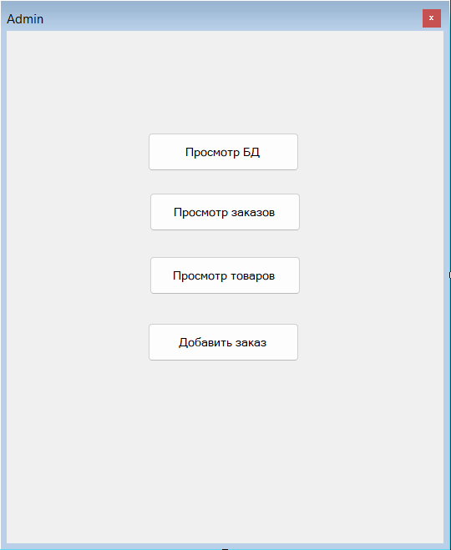
Рисунок Б.2 – Прототип главной формы администратора

Эволюционный прототип главной формы пользователя представлен в соответствии с рисунком Б.3.
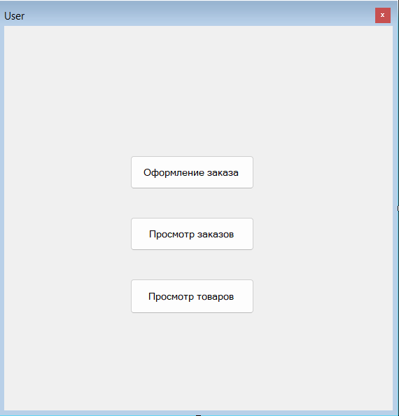
Рисунок Б.3 – Прототип главной формы пользователя

Эволюционный прототип главной формы мастера представлен в соответствии с рисунком Б.4.
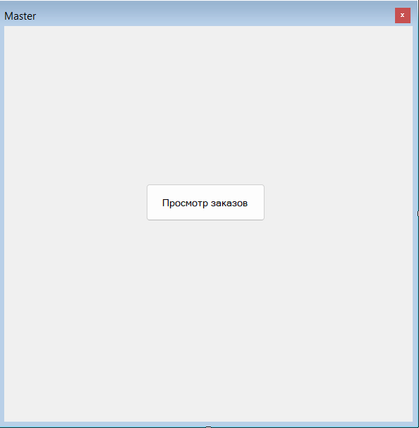
Рисунок Б.3 – Прототип главной формы мастера

Эволюционный прототип формы «Просмотр БД» (Администратор) представлен в соответствии с рисунком Б.5.
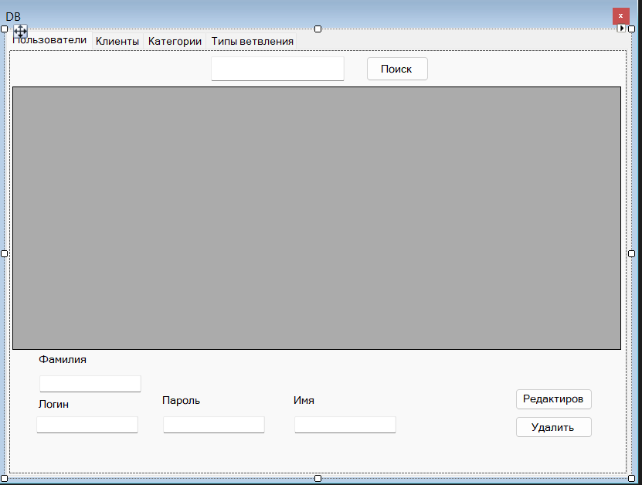
Рисунок Б.5 – Прототип формы «Просмотр БД» (Администратор)

Эволюционный прототип формы «Просмотр заказов» (Администратор, Пользователь, Мастер) представлен в соответствии с рисунком Б.6.

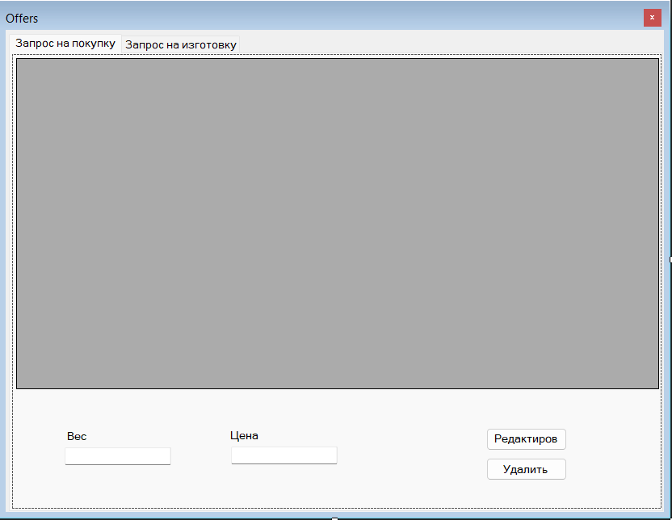
Рисунок Б.6 – Прототип формы «Просмотр заказов» (Администратор, Пользователь, Мастер)

Эволюционный прототип формы «Просмотр товаров» (Администратор, Пользователь) представлен в соответствии с рисунком Б.7.

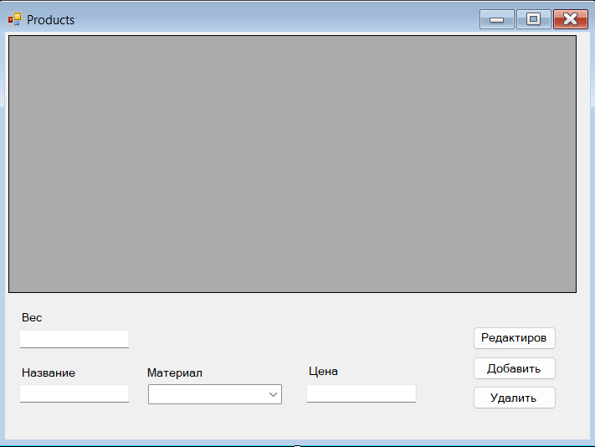
Рисунок Б.7 – Прототип формы «Просмотр товаров» (Администратор, Пользователь)

Литература
- Рудаков А.В. "Технология разработки программного обеспечения" -М.:Академия, 2013 – 206 c.
- Агуров, Павел C#. Сборник рецептов / Павел Агуров. - М.: "БХВ-Петербург", 2012 - 432 c.
- Бишоп, Дж. C# в кратком изложении / Дж. Бишоп, Н. Хорспул. - М.: Бином. Лаборатория знаний, 2013 - 472 c.
- Марченко, А. Л. Основы программирования на С# 2.0 / А.Л. Марченко. - М.: Интернет-университет информационных технологий, Бином. Лаборатория знаний, 2011 - 552 c.
- Смоленцев, Н. К. MATLAB. Программирование на Visual С#, Borland JBuilder, VBA (+ CD-ROM) / Н.К. Смоленцев. - М.: ДМК Пресс, 2011. - 456 c.

